0825
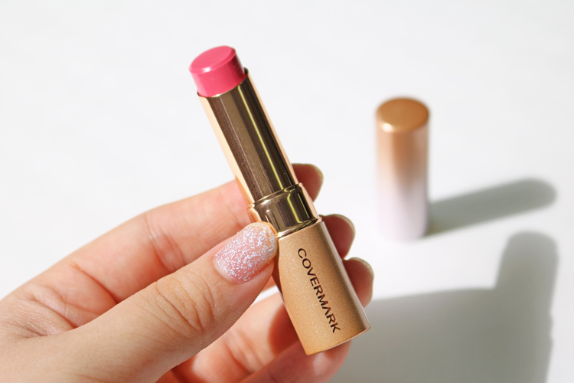

カバーマークの口紅に新色登場♪オンラインで手に入れるなら今がお得！

2018.08.25
オンラインショッピング 化粧品バイヤー

池田

定番人気のコスメから注目の新アイテムまで、幅広くラインアップされている「大丸松坂屋オンラインショッピング」。8.21(火)午後2時〜8.31(金)午前10時までの期間限定で、コスメ全品送料無料キャンペーンを実施中です！価格も個数も関係なく対象というおトクな機会にピッタリの、〈カバーマーク〉の口紅をご紹介します。

ツヤ・うるおい・色づきが叶う〈カバーマーク〉の人気ルージュ。
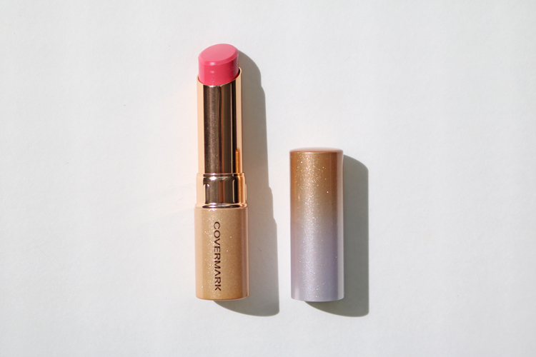

〈カバーマーク〉ブライトアップ ルージュ(12)税込4,104円

〈カバーマーク〉といえばファンデーションが有名ですが、1本だけでツヤ・うるおい・色づきの全てが叶うオールインワンの「ブライトアップ ルージュ」も人気なんですよ。これまでの6色のラインアップに、新色が仲間入りしました。唇から浮かないカラーと、リップバームのようななめらかな使い心地は、ぜひ購入して使ってみてほしいです！

新色は可憐で大人可愛いシアーピンク。
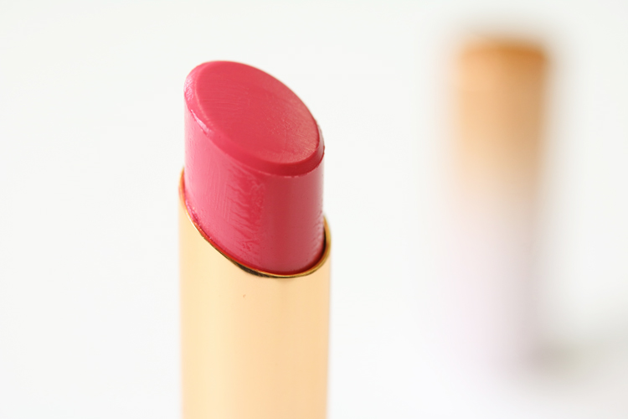

8.24(火)に発売したばかりの新色は、可憐なシアーピンク。しっかりした発色と、重さを感じさせない透け感で、大人の可愛らしさを演出してくれます。お仕事にもプライベートにも、シーンを問わず、幅広い年齢の方にオススメですよ♪

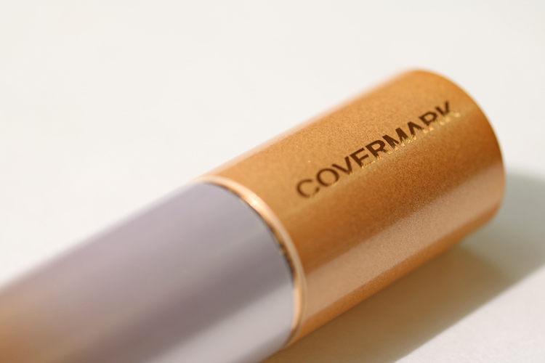

送料無料キャンペーンは8.31(金) 午前10時まで。「気付いたら期間が終わってた！」なんてことのないように、秋の新アイテムや前から欲しかったコスメをチェックしてみてくださいね！

●大丸松坂屋ショッピングの送料無料は
8.21(火)午後２時～8.31(金)午前10時までの期間限定。
→オンラインのコスメページへリンク

